温州市鹿城区农业农村局（区水利局）2021年政府信息公开工作年度报告
本报告根据《中华人民共和国政府信息公开条例》(国务院令第711号)规定要求，特向社会公布2021年度本机关信息公开年度报告。本报告由总体情况、主动公开政府信息情况、收到和处理政府信息公开申请情况、政府信息公开行政复议、行政诉讼情况、存在的主要问题及改进情况、其它需要报告的事项共六个部分组成。本报告中所列数据的统计期限自2021年1月1日起至2021年12月31日止。如对本报告有任何疑问，请与鹿城区农业农村局（区水利局）政府信息公开工作机构联系（咨询电话：0577-56671970）。
一、总体情况
(一)主动公开情况。2021年，我局在鹿城区人民政府网站信息公开的信息共84条。主要类别包括政策规范性文件类信息、重大建设项目、公告公示类信息等。
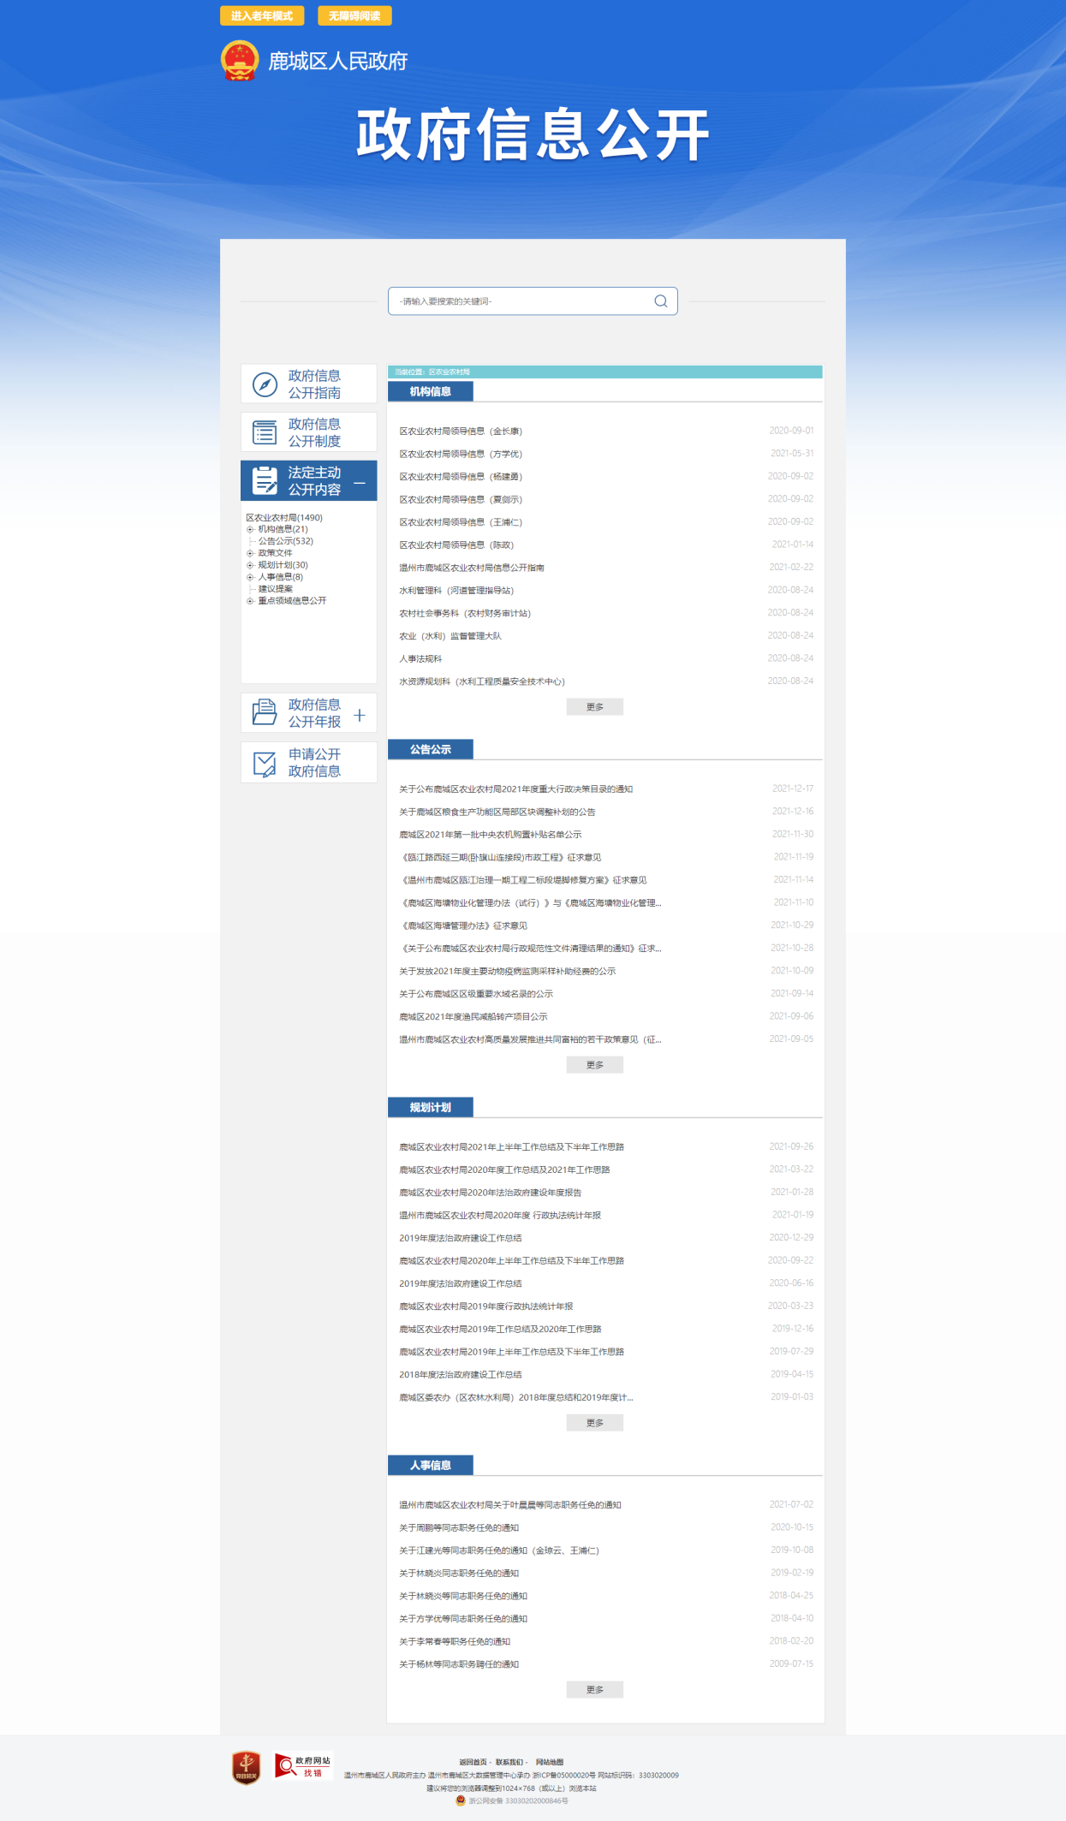
（二）依申请公开情况。2021年我局共受理政府信息公开申请2件。
（三）政府信息管理。严格执行政府信息公开审查制度，对每一条需要公开的信息，需经办人预审、科室初审、分管领导终审，确保所有发布信息准确无误。
（四）完善平台建设。及时按上级要求对信息公开目录进行更新与调整。承担全区农业水利信息发布工作，第一时间更新完善相关信息。
（五）落实监督保障。健全信息公开工作领导小组，严格按照各项职能，责任落实到人。同时选拔业务能力强、责任心强的人员具体负责信息公开工作，保质保量整理信息并完成上传平台，进行及时公开。
二、主动公开政府信息情况
第二十条第（一）项
信息内容 | 本年制发件数 | 本年废止件数 | 现行有效件数
规章 | 0 | 0 | 0
行政规范性文件 | 7 | 2 | 12
第二十条第（五）项
信息内容 | 本年处理决定数量
行政许可 | 279
第二十条第（六）项
信息内容 | 本年处理决定数量
行政处罚 | 0
行政强制 | 0
第二十条第（八）项
信息内容 | 本年收费金额（单位：万元）
行政事业性收费 | 66.09

三、收到和处理政府信息公开申请情况

（本列数据的勾稽关系为：第一项加第二项之和，等于第三项加第四项之和） |  |  | 申请人情况
 |  |  | 自然人 | 法人或其他组织 |  |  |  |  | 总计
 |  |  |  | 商业  企业 | 科研  机构 | 社会公益组织 | 法律服务机构 | 其他
一、本年新收政府信息公开申请数量 |  |  | 2 | 0 | 0 | 0 | 0 | 0 | 2
二、上年结转政府信息公开申请数量 |  |  | 0 | 0 | 0 | 0 | 0 | 0 | 0
三、本年度办理结果 | （一）予以公开 |  | 1 | 0 | 0 | 0 | 0 | 0 | 1
 | （二）部分公开（区分处理的，只计这一情形，不计其他情形） |  | 0 | 0 | 0 | 0 | 0 | 0 | 0
 | （三）不予公开 | 1.属于国家秘密 | 0 | 0 | 0 | 0 | 0 | 0 | 0
 |  | 2.其他法律行政法规禁止公开 | 0 | 0 | 0 | 0 | 0 | 0 | 0
 |  | 3.危及“三安全一稳定” | 0 | 0 | 0 | 0 | 0 | 0 | 0
 |  | 4.保护第三方合法权益 | 0 | 0 | 0 | 0 | 0 | 0 | 0
 |  | 5.属于三类内部事务信息 | 0 | 0 | 0 | 0 | 0 | 0 | 0
 |  | 6.属于四类过程性信息 | 0 | 0 | 0 | 0 | 0 | 0 | 0
 |  | 7.属于行政执法案卷 | 0 | 0 | 0 | 0 | 0 | 0 | 0
 |  | 8.属于行政查询事项 | 0 | 0 | 0 | 0 | 0 | 0 | 0
 | （四）无法提供 | 1.本机关不掌握相关政府信息 | 1 | 0 | 0 | 0 | 0 | 0 | 1
 |  | 2.没有现成信息需要另行制作 | 0 | 0 | 0 | 0 | 0 | 0 | 0
 |  | 3.补正后申请内容仍不明确 | 0 | 0 | 0 | 0 | 0 | 0 | 0
 | （五）不予处理 | 1.信访举报投诉类申请 | 0 | 0 | 0 | 0 | 0 | 0 | 0
 |  | 2.重复申请 | 0 | 0 | 0 | 0 | 0 | 0 | 0
 |  | 3.要求提供公开出版物 | 0 | 0 | 0 | 0 | 0 | 0 | 0
 |  | 4.无正当理由大量反复申请 | 0 | 0 | 0 | 0 | 0 | 0 | 0
 |  | 5.要求行政机关确认或重新出具已获取信息 | 0 | 0 | 0 | 0 | 0 | 0 | 0
 | （六）其他处理 | 1.申请人无正当理由逾期不补正、行政机关不再处理其政府信息公开申请 | 0 | 0 | 0 | 0 | 0 | 0 | 0
 |  | 2.申请人逾期未按收费通知要求缴纳费用、行政机关不再处理其政府信息公开申请 | 0 | 0 | 0 | 0 | 0 | 0 | 0
 |  | 3.其他 | 0 | 0 | 0 | 0 | 0 | 0 | 0
 | （七）总计 |  | 2 | 0 | 0 | 0 | 0 | 0 | 2
四、结转下年度继续办理 |  |  | 0 | 0 | 0 | 0 | 0 | 0 | 0

四、政府信息公开行政复议、行政诉讼情况

行政复议 |  |  |  |  | 行政诉讼
结果维持 | 结果  纠正 | 其他  结果 | 尚未  审结 | 总计 | 未经复议直接起诉 |  |  |  |  | 复议后起诉
 |  |  |  |  | 结果  维持 | 结果  纠正 | 其他  结果 | 尚未  审结 | 总计 | 结果  维持 | 结果  纠正 | 其他  结果 | 尚未  审结 | 总计
0 | 0 | 0 | 0 | 0 | 0 | 1 | 0 | 0 | 1 | 0 | 0 | 0 | 0 | 0

五、存在的主要问题及改进情况
（一）政府信息公开工作存在的主要问题
公开的政府信息在内容更新及时性、服务有效性方面与群众的需求还有一定差距，在忙于业务工作时对政府信息公开重要性的认识不足，有些信息未及时公开。
- 政府信息公开工作改进措施
- 进一步加强教育培训。积极开展《中华人民共和国政府信息公开条例》《中华人民共和国个人信息保护法》等法律法规专题培训，全面提升政府信息公开的工作能力。
- 进一步提高公开力度。及时提供、定期维护政府信息，特别是我局农业水利建设方面信息，主动接受群众和企业的监督。
3.进一步加强部门协调。进一步强化与区政务公开中心、大数据管理局等相关部门的沟通协作，做好主动公开、依申请公开、个人信息保护等方面工作。
六、其他需要报告的事项
本年度本机关未收取政府信息公开处理费，无其他需要报告的事项。

